Лабораторная работа №9. Работа с документами в системе 1С Предприятие  
Выполнила Карпова Е.П., ст. гр. ИТб-171  
Вариант 2

ХОД РАБОТЫ:

Созданы документы «Данные о выходах» и «Начисление заработной платы».  
Реквизиты документа «ДанныеОВыходах»:  
Реквизиты шапки:  
«Подразделение» тип СправочникСсылка.Подразделения

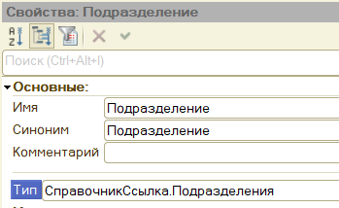

«Расчётчик» тип СправочникСсылка.Сотрудники

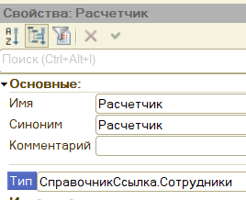

«СуммаДокумента» (тип <Число> длина 15, точность 2)

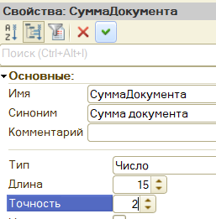

Табличная часть документа – «Отработанные часы»  
Реквизиты табличной части:  
«Сотрудник» тип СправочникСсылка.Сотрудники

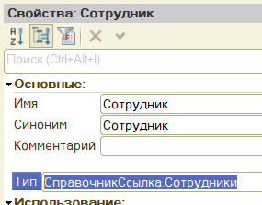

«СуммаЧасов» (тип <Число> длина 10, точность 0)

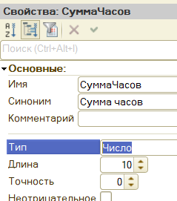

Тариф (тип <Число> длина 10, точность 2)

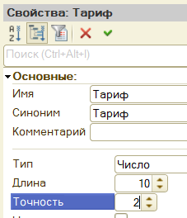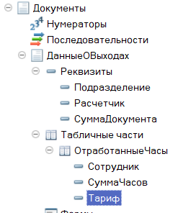

Документ «Начисление» создан копированием в дереве конфигурации документа ДанныеОВыходах с последующей корректировкой (добавлены атрибуты «Премиальные», (тип <Число> длина 10, точность 2), «Начислено» (тип <Число> длина 10, точность 2), «Итого начислено» (тип <Число> длина 10, точность 2))

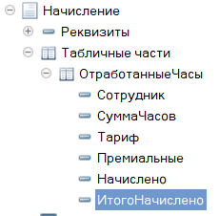

Для элементов табличной части документа «Начисление» созданы обработчики события "ПриИзменении" для реквизитов «Сумма часов», «тариф», «премиальные». Обработчик пересчитывает «Начислено», «итого начислено».  
  
«Итого начислено» - «Начислено» с вычетом НДФЛ 13%.

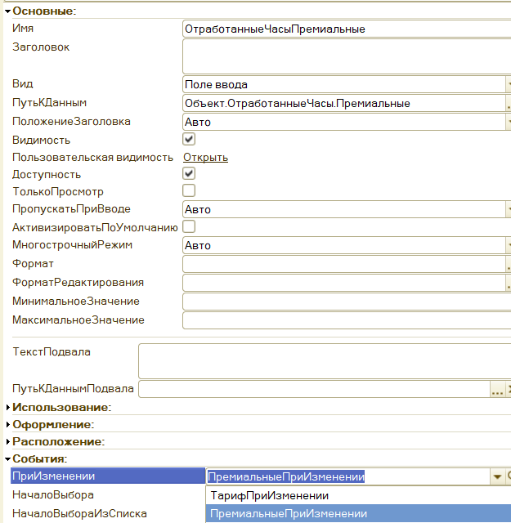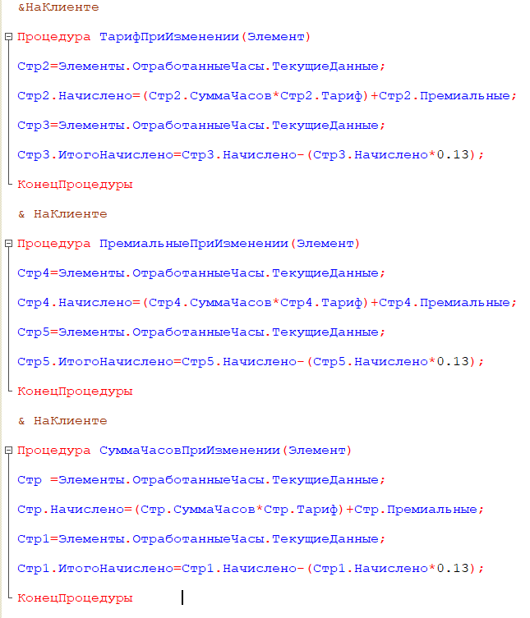

Для документа «Начисление» создана печатная форма через конструктор печати.

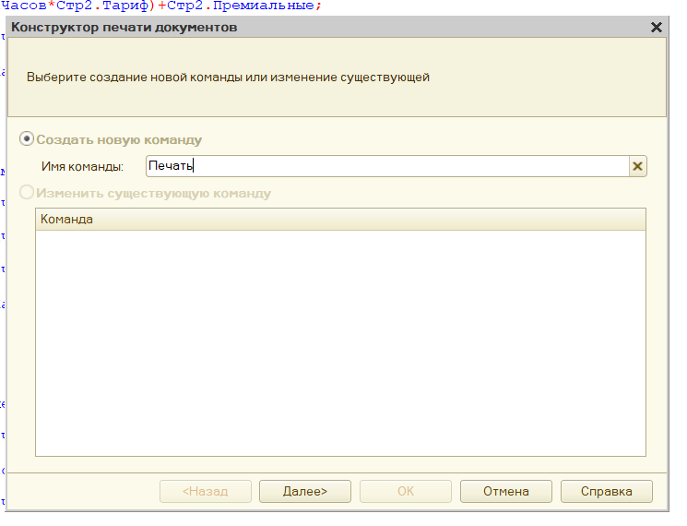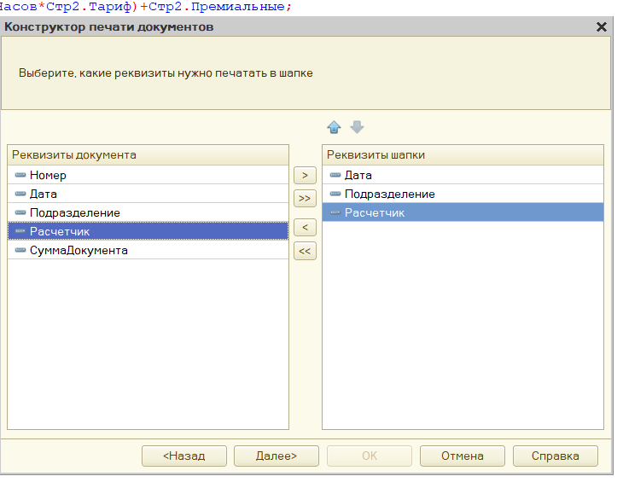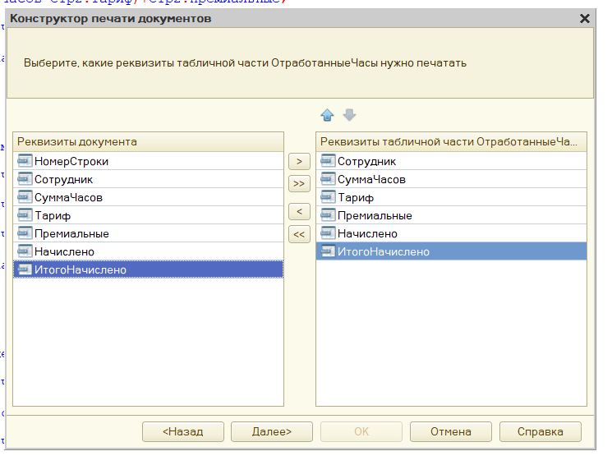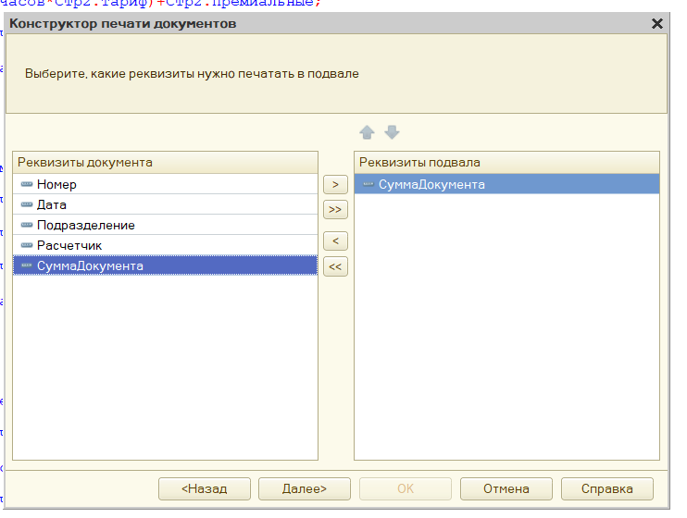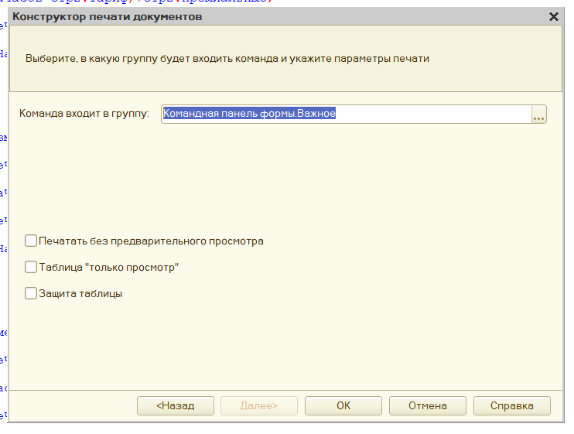

Таким образом при помощи конструктора сформирован программный модуль

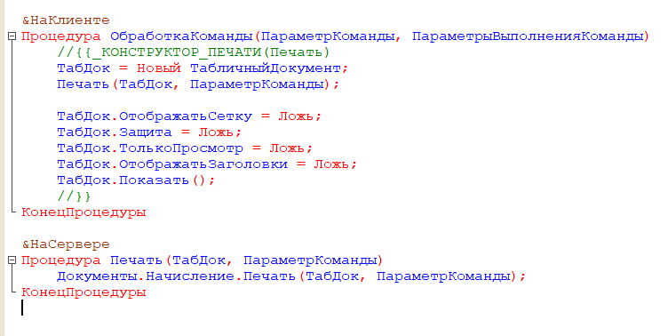

А также макет печати документа

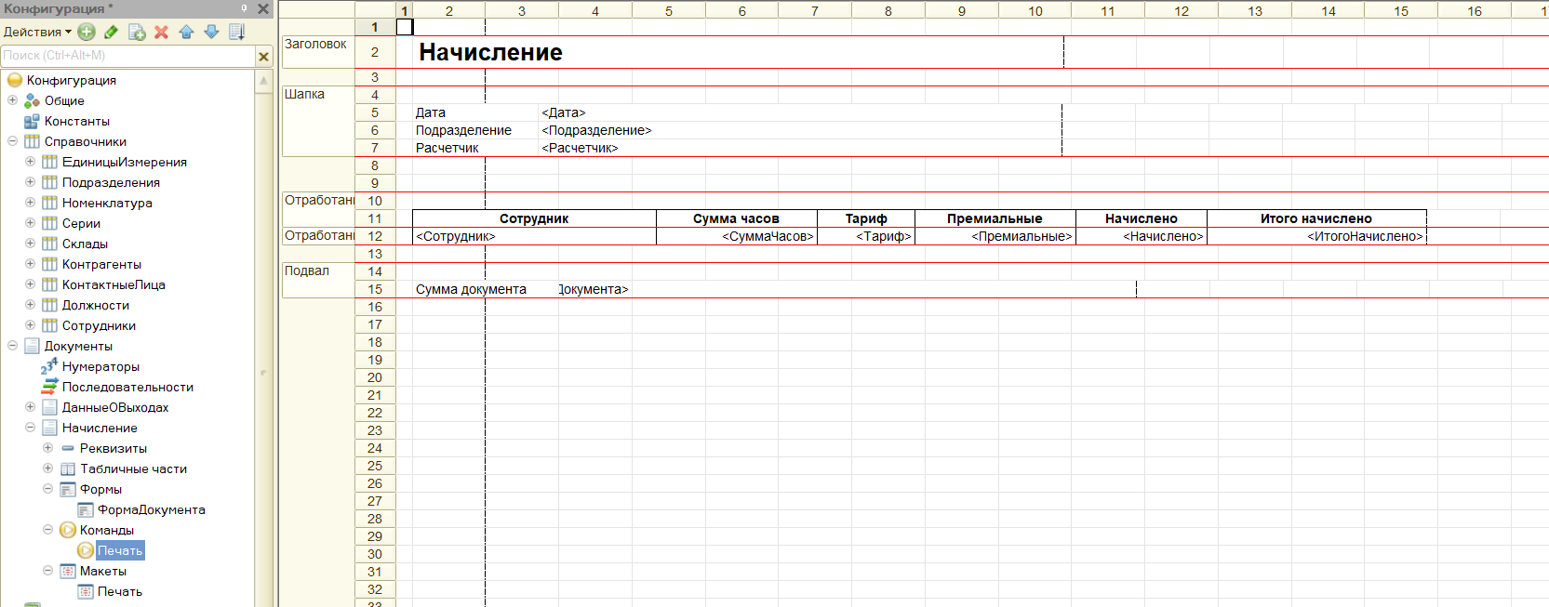

Результат печати:

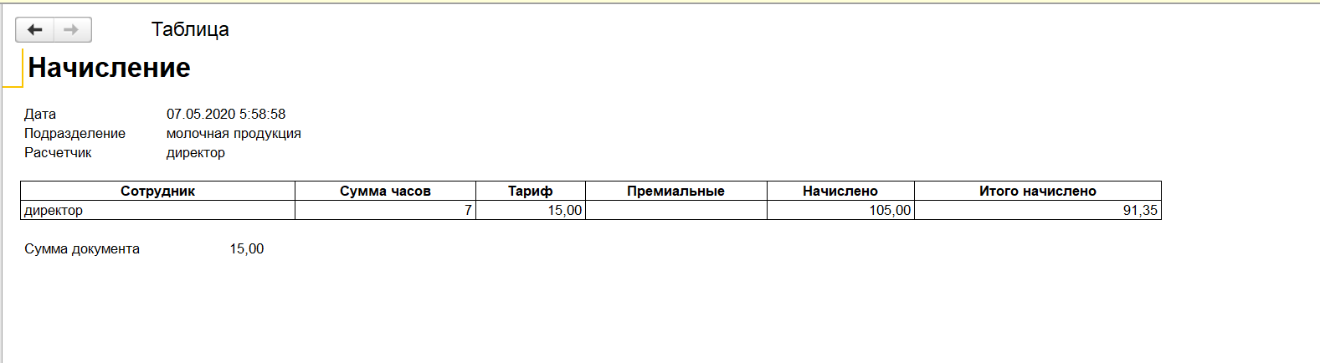

Для документа «Данные о выходах» вручную создана печатная форма, аналогичная созданной с помощью конструктора.

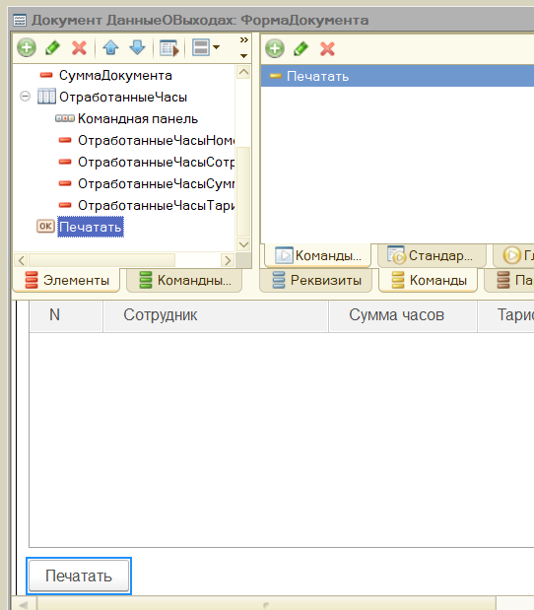

То есть создан макет в документе, отображающий необходимые поля.

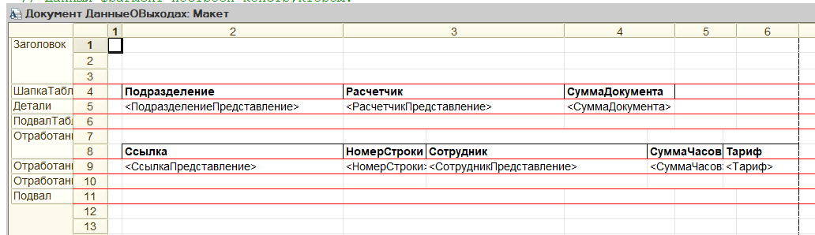

Создана команда и модули (клиентский и серверный для вывода данных). В серверном модуле производится получение данных на основе выборки данных документа и заполнение их в макет.

&НаКлиенте  
Процедура Печатать(Команда)  
 ТабДок=Новый ТабличныйДокумент;  
 Номер=Объект.Номер;  
 ПечататьНаСервере(ТабДок,Номер);  
 ТабДок.Показать();  
КонецПроцедуры

&НаСервере  
Процедура ПечататьНаСервере(ТабДок,Номер)  
 Макет = Документы.ДанныеОВыходах.ПолучитьМакет("Макет");  
 Запрос = Новый Запрос;  
 Запрос.Текст   
 "ВЫБРАТЬ

| ДанныеОВыходах.Подразделение,

| ПРЕДСТАВЛЕНИЕ(ДанныеОВыходах.Подразделение),

| ДанныеОВыходах.Расчетчик,

| ПРЕДСТАВЛЕНИЕ(ДанныеОВыходах.Расчетчик),

| ДанныеОВыходах.СуммаДокумента,

| ДанныеОВыходах.ОтработанныеЧасы.(

| Ссылка,

| ПРЕДСТАВЛЕНИЕ(ДанныеОВыходах.ОтработанныеЧасы.Ссылка),

| НомерСтроки,

| Сотрудник,

| ПРЕДСТАВЛЕНИЕ(ДанныеОВыходах.ОтработанныеЧасы.Сотрудник),

| СуммаЧасов,

| Тариф

| )

|ИЗ

| Документ.ДанныеОВыходах КАК ДанныеОВыходах";

РезультатЗапроса = Запрос.Выполнить();

ОбластьЗаголовок = Макет.ПолучитьОбласть("Заголовок");

ОбластьПодвал = Макет.ПолучитьОбласть("Подвал");

ОбластьШапкаТаблицы = Макет.ПолучитьОбласть("ШапкаТаблицы");

ОбластьПодвалТаблицы = Макет.ПолучитьОбласть("ПодвалТаблицы");

ОбластьДетальныхЗаписей = Макет.ПолучитьОбласть("Детали");

ОтработанныеЧасыОбластьШапкаТаблицы = Макет.ПолучитьОбласть("ОтработанныеЧасыШапкаТаблицы");

ОтработанныеЧасыОбластьПодвалТаблицы = Макет.ПолучитьОбласть("ОтработанныеЧасыПодвалТаблицы");

ОтработанныеЧасыОбластьДетальныхЗаписей = Макет.ПолучитьОбласть("ОтработанныеЧасыДетали");

ТабДок.Очистить();

ТабДок.Вывести(ОбластьЗаголовок);

ТабДок.Вывести(ОбластьШапкаТаблицы);

ТабДок.НачатьАвтогруппировкуСтрок();

ВыборкаДетальныеЗаписи = РезультатЗапроса.Выбрать();

Пока ВыборкаДетальныеЗаписи.Следующий() Цикл

ОбластьДетальныхЗаписей.Параметры.Заполнить(ВыборкаДетальныеЗаписи);

ТабДок.Вывести(ОбластьДетальныхЗаписей, ВыборкаДетальныеЗаписи.Уровень());

ТабДок.НачатьГруппуСтрок();

ТабДок.Вывести(ОтработанныеЧасыОбластьШапкаТаблицы);

ТабДок.НачатьАвтогруппировкуСтрок();

ОтработанныеЧасыВыборкаДетальныеЗаписи = ВыборкаДетальныеЗаписи.ОтработанныеЧасы.Выбрать();

Пока ОтработанныеЧасыВыборкаДетальныеЗаписи.Следующий() Цикл

ОтработанныеЧасыОбластьДетальныхЗаписей.Параметры.Заполнить(ОтработанныеЧасыВыборкаДетальныеЗаписи);

ТабДок.Вывести(ОтработанныеЧасыОбластьДетальныхЗаписей, ОтработанныеЧасыВыборкаДетальныеЗаписи.Уровень());

КонецЦикла;

ТабДок.ЗакончитьАвтогруппировкуСтрок();

ТабДок.Вывести(ОтработанныеЧасыОбластьПодвалТаблицы);

ТабДок.ЗакончитьГруппуСтрок();

КонецЦикла;

ТабДок.ЗакончитьАвтогруппировкуСтрок();

ТабДок.Вывести(ОбластьПодвалТаблицы);

ТабДок.Вывести(ОбластьПодвал);

КонецПроцедуры

Результат печати:

